Міністерство освіти і науки України

Національний технічний університет України «Київський політехнічний інститут імені Ігоря Сікорського»

Факультет інформатики та обчислювальної техніки

Кафедра інформатики та програмної інженерії

Звіт

з лабораторної роботи №2 з дисципліни «Ігрова фізика»

«Вивчення прискорення вільного падіння за допомогою фізичного маятника»

Варіант 10

Виконав студент ІП-13, Замковий Дмитро Володимирович

(шифр, прізвище, ім'я, по батькові)

Перевірив Скирта Юрій Борисович_______________

( прізвище, ім'я, по батькові)

Київ 2022

**Лабораторна робота 2**

**Вивчення прискорення вільного падіння за допомогою фізичного маятника**

**Теорія:**

Фізичний маятник – тверде тіло, здатне коливатися навколо нерухомої горизонтальної осі під дією сили тяжіння. Рух такого тіла можна описати за допомогою основних рівнянь динаміки обертального руху твердого тіла у проекції на вісь обертання:

$$M = I β,$$

де I – момент інерції маятника відносно осі підвісу, β – кутове прискорення, M – алгебраїчна сума моментів зовнішніх сил відносно осі підвісу.

При малих відхиленнях від положення рівноваги можна припустити, що фізичний маятник робить гармонійні коливання. Його частота залежить від маси маятника, моменту інерції маятника по відношенню до осі підвісу та відстані від . Поєднайте цю вісь із центром ваги маятника. Враховуючи зв'язок між частотою ω і періодом коливань T, період коливань фізичного маятника можна записати як

$$T=2π\sqrt{\frac{I}{mga}}$$

Також можемо сказати, що

$$T=2π\sqrt{\frac{a_{1}+a_{2}}{g}}=2π\sqrt{\frac{L}{g},}$$

де L = a1 + a2 – відстань між опорними призмами маятника. В цьому випадку задана довжина фізичного маятника дорівнює відстані між L опорами. Призма, тому

$$g=\frac{4π^{2}L}{T_{0}^{2}}$$

**Розрахунки:**

|  |  |  |  |  |  |
| --- | --- | --- | --- | --- | --- |
| № досліду | Х, мм | t1, c | T1, c | t2, c | T2, c |
| 1 | 10 | 12.123 | 1.2123 | 11.427 | 1.1427 |
| 2 | 20 | 12.197 | 1.2197 | 11.668 | 1.1668 |
| 3 | 30 | 12.298 | 1.2298 | 11.951 | 1.1951 |
| 4 | 40 | 12.356 | 1.2356 | 12.416 | 1.2416 |
| 5 | 50 | 12.571 | 1.2571 | 12.627 | 1.2627 |
| 6 | 60 | 12.612 | 1.2612 | 12.962 | 1.2962 |
| 7 | 70 | 12.891 | 1.2891 | 13.062 | 1.3062 |
| 8 | 80 | 13.060 | 1.3060 | 13.572 | 1.3572 |
| 9 | 90 | 13.370 | 1.3370 | 13.757 | 1.3757 |
| 10 | 100 | 13.621 | 1.3621 | 14.419 | 1.4419 |

За допомогою сервісу GeoGebra (<https://www.geogebra.org/>) проставивши точки знаходимо графіки

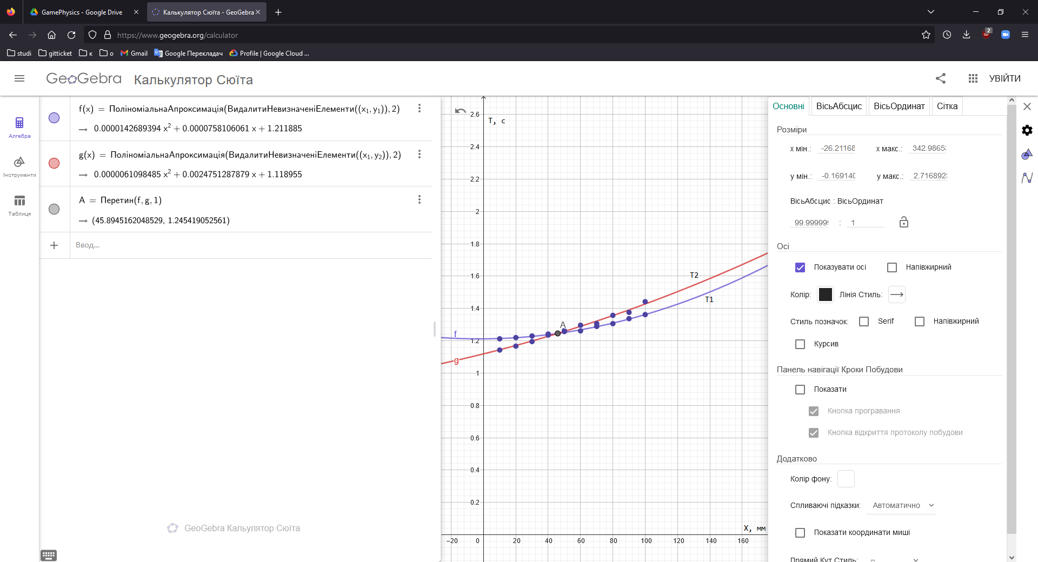

За допомогою цього ж сервісу порахуємо формули графіків

y1=0.0000142689394*x2+0.0000758106061*x+1.211885

y2=0.0000061098485*x2+0.0024751287879*x+1.118955

Також знайдемо точки перетину цих двох графіків через цей же сервіс – (45.89452; 1.24542)

Знайдемо прискорення вільного падіння за формулою 5.9:

$$g=\frac{4π^{2}L}{T_{0}^{2}}=\frac{4*{3.14159}^{2}*0,4м}{{1.24542}^{2}с^{2}}=\frac{4*9,8696*0,4}{1.55107}=\frac{39.47842*0,4}{1.55107}=\frac{15.79137}{1.55107}=10.18096 м/{с^{2}}$$

Знайдемо похибку вимірювання

$$Δg=g-9.80655=10.18096-9.80655=0.37441$$

$$Δ=±\frac{Δg}{g}*100\%=\frac{0.37441}{9.80655}*100\%=0.03818*100\%=3.818\%$$

**Висновок:**

В ході даної лабораторної роботи ми вивчили прискорення вільного падіння за допомогою фізичного маятника, а саме: провели експеримент на симуляторі, побудували в одній системі координат графіки залежності періодів коливань T1 та Т2 від положення Х рухомого тягарця, за графіками знайшли координату Хо точки перетину, за заданою формулою визначили прискорення вільного падіння та оцінили похибку результатів наших вимірювань.

**Відповіді на контрольні питання:**

1. **Розповісти про гармонічні коливання та їх основні характеристики. Як перетворюється енергія при гармонічних коливаннях?**  
   Гармонічні коливання - це періодичні коливання фізичної величини (або іншої) залежно від часу, що відбуваються за законом синуса або косинуса. $$y=A*\cos\left(ω*t+φ\right) \\ y=A*\sin\left(ω*t+φ\right)$$ 
   У процесі коливання кінетична енергія перетворюється на потенційну і навпаки, але повна механічна енергія замкнутої системи має залишатися незмінною, згідно із законом збереження енергії.
2. **Сформулювати теорему Штейнера та навести приклади її використання.**Момент інерції будь-якого тіла щодо певної осі дорівнює сумі моментів інерції щодо паралельних осей, що проходять через центр мас, помноженої на квадрат відстані між тілом та його масою. ці осі. $$I=I_{0}+ma^{2}$$ 
   Цю теорему можна застосувати для знаходження повторюваного моменту симетричного тіла щодо осі, паралельної симетрії тіла.
3. **Дати визначення поняття фізичного маятника. Вивести формулу періоду коливань фізичного маятника.**Фізичний маятник — це тверде тіло будь-якої форми, що робить коливання під дією сили тяжіння навколо нерухомої горизонтальної осі, що не проходить через центр мас тіла.  
   З рівняння гармонічних коливань (зазначених вище) та рівнянь прискорення $y=-Aω^{2}\cos\left(ωt+φ_{0}\right)$ випливає, що $a=-ω^{2}x$, що за другим законом Ньютона ми можемо записати як $F=-kx$, де $k=mω^{2}$.  
   З останньої формули видно, що сила F напрямлена в протилежну сторону до положення рівноваги. Тоді можемо записати частоту через таку формулу $ω=\sqrt{\frac{k}{m}}$ З чого вже можемо записати рівняння коливань як $$T=\frac{2π}{ω}=2π\sqrt{\frac{I}{mgd}}=2π\sqrt{\frac{h}{g}}$$
4. **Дати визначення приведеної довжини фізичного маятника. Від чого залежить її величина?**Наведені довжини є звичайними властивостями фізичного маятника. Він чисельно дорівнює довжині математичного маятника, яке період дорівнює періоду цього фізичного маятника. $$L=\frac{I}{ma}$$
5. **Який маятник називається оборотним? Які основні властивості оборотного маятника?**Оборотний маятник - це пристрій для експериментального визначення прискорення вільного падіння. Являє собою фізичний маятник Використання оборотного маятника для вимірювання прискорення вільного падіння засноване на пов'язаних властивостях центру гойдання та точки підвісу. Ця властивість полягає в тому, що у фізичному маятнику ми можемо знайти дві такі точки по різні боки від центру тяжіння, причому період коливань залишається незмінним. Тобто оборотний маятник має всі властивості фізично плюс до цього ще й властивості описані вище